protocolo de segurança para o retorno às aulas

COMO SERÁ O RETORNO
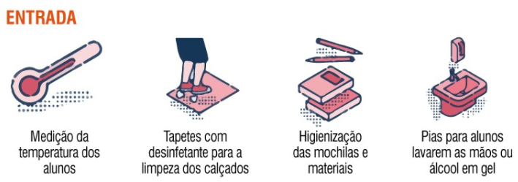

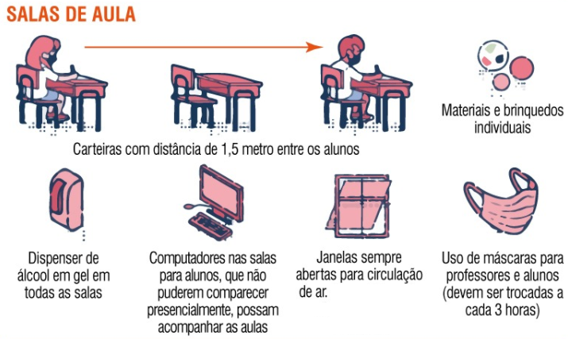

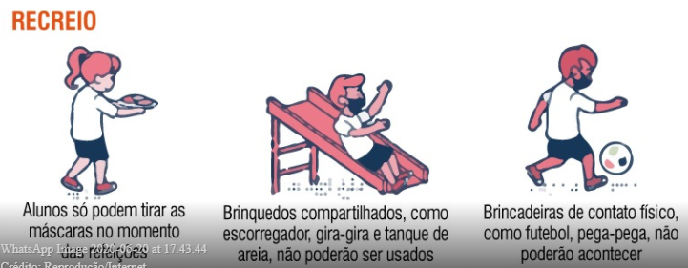

Sabendo de todas as medidas de segurança apresentadas na Cartilha e outras que poderão surgir após o retorno de aulas, siga com a proposta de síntese da Cult 32.

PROPOSTA:
A cartilha traz situações da nova rotina escolar. Produza uma história em quadrinhos para mostrar como será o dia a dia de um aluno que retorna à Escola para as aulas presenciais.
Considere todas as informações como, horários de entrada, meios de locomoção, procedimentos na entrada da escola, comportamento em sala de aula, alimentação, vestimentas, uso de máscara de proteção, higienização, enfim... mostre como será o retorno do aluno na escola.
Já disponibilizamos os quadrinhos. Utilize todos eles e, se houver necessidade, faça mais alguns.
Sugestões importantes:
- Comece pelo texto (balões dos personagens), use somente letras maiúsculas.
- Escreva as falas primeiro, e, depois faça o contorno delas. Evite as frases compridas demais.
- Faça desenhos que caracterizem os itens listados e pinte-os.
Apresente título e quadrinho final.

